Nama : Cikal Khairrun Nissa

Nim : 09011182025027

Kelas : SK4A

**QUALITY OF SERVICE,TRAFFIC JARINGAN DENGAN WIRESHARK**

Perhitungan QOS

1. Throughput

Data yang di dapat pada capture:

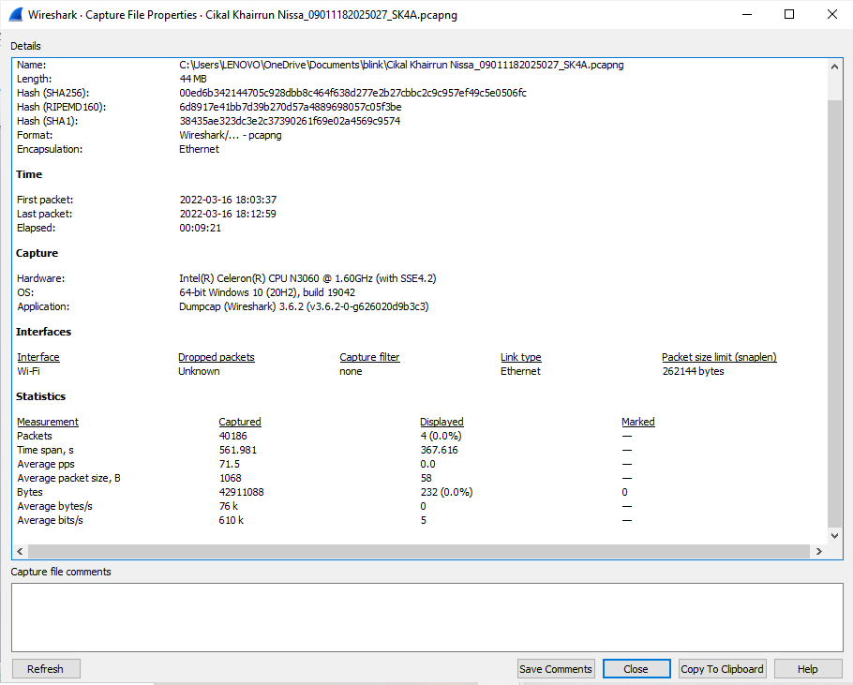

Analisis :

jumlah bytes : Time span = Hasil bytes

42911088 : 561.981 = 76,356.830569005001948464449865743 b x 8

= 610 k

1. Paket loss

Filtering data terlebih dahulu,lalu akan dapat data paket yang tidak terkirim,dengan total jumlah 4(0.0 %).

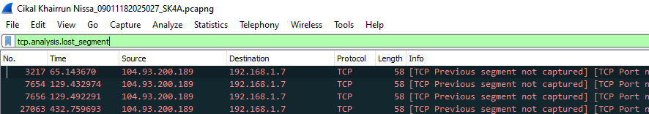

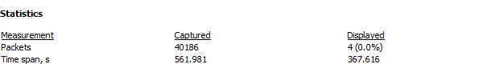

Analisis :

2.paket loss

[((paket dikirim - paket diterima) : paket di kirim) x 100]

= [(40186 - 40182) : 40186 ) x 100]

= ( 4 :40186) x 100

= 0.0